Мастер-класс «Пасхальная открытка» ко Дню пасхального цыплёнка

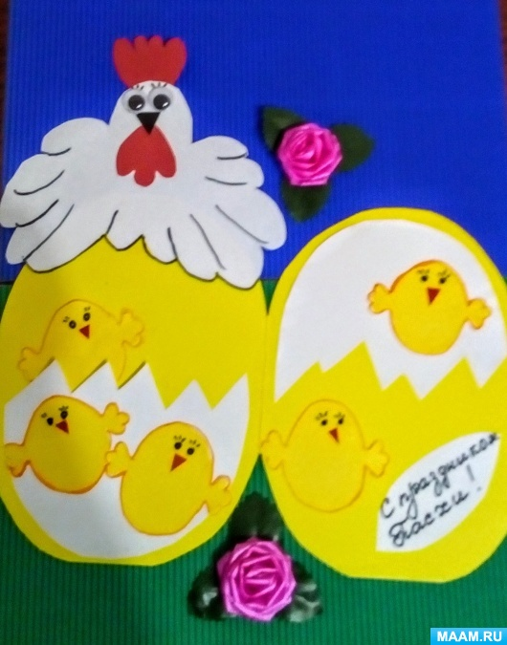

Представляю Вашему вниманию мастер-класс по аппликации «Пасхальная открытка».

Данный мастер класс рассчитан на детей старшего дошкольного возраста, педагогов и родителей.

Необходимые материалы:

Цветной картон и бумага,

клей карандаш,

фломастеры.

Ход работы:

1. Из цветного картона жёлтого цвета вырезаем шаблон нашей открытки,

как показано на фото.

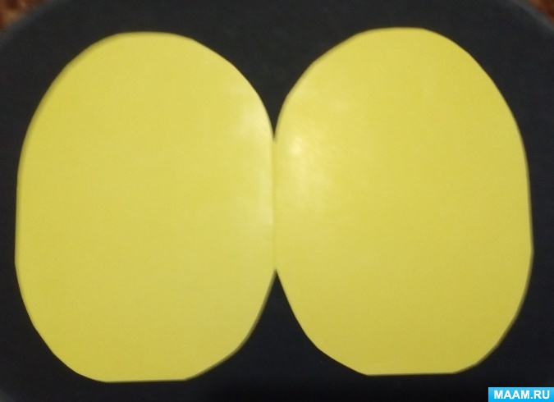

2. Рисуем шаблон цыплят и вырезем их из цветной бумаги жёлтого цвета

в количестве 5 штук.

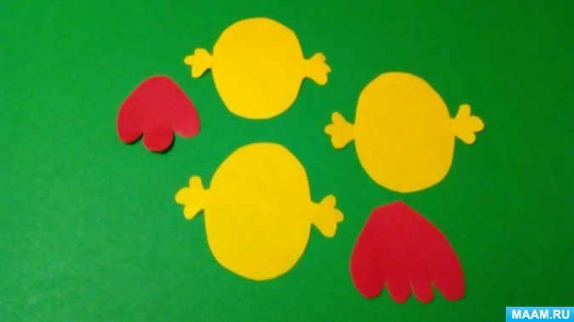

3. Из бумаги белого (по шаблону нашей открытки) вырезаем Яйцо, для наших цыплят. Рисуем посередине зигзаги и разрезаем его на две, равные част. Одна пойдёт на первую половинку нашей открытки, а другая на вторую. Уменьшаю заготовку в размере примерно на 5 мм.

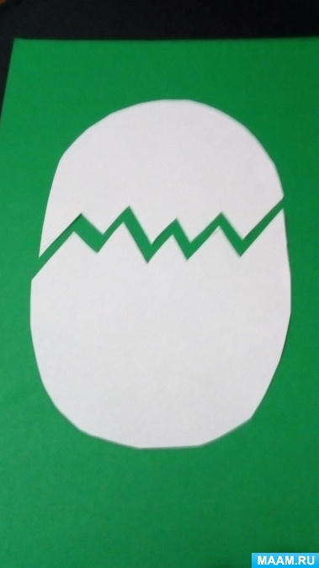

4. На белой бумаге рисуем маму- наседку. Я в своей работе, опиралась на размеры

контура нашей открытки.

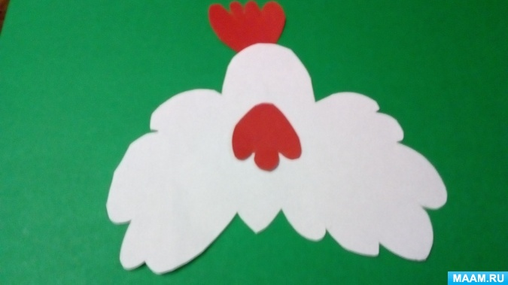

5. На красном картоне рисуем гребешок и хохолочек для нашей мамы наседки.

6. Клювики для цыплят вырезаем из красного картона, а для мамы наседки из чёрного.

7. Глазки для нашей курочки я взяла готовые (покупные), а цыплятам нарисовала.

8. Приклеиваем наши заготовки на открытку.

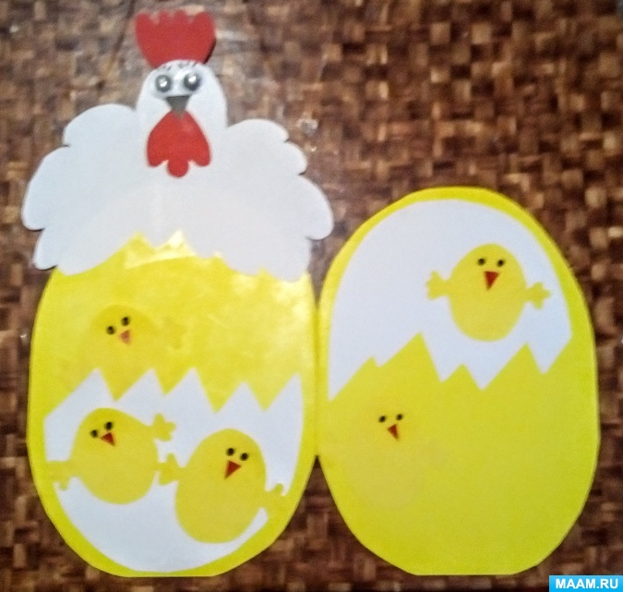

9. Чтобы цыплята не сливались с открыткой, обвела их по контуру оранжевым фломастером. Также придала контур перьям нашей курочке.

10. Делаем надпись для открытки. Можно напечатать, а можно написать, как я и поступила.

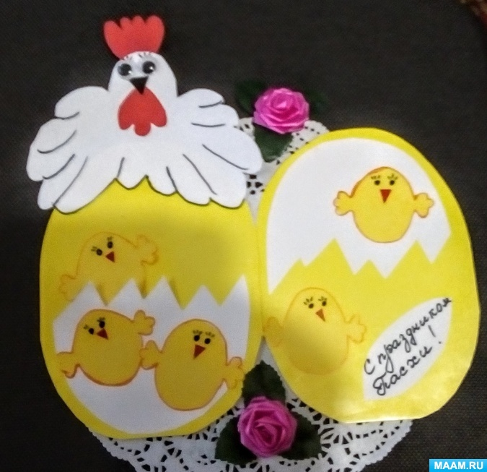

Наша открытка «С праздником пасхи» – готова!